北蒙街道联合安阳市荣军优抚医院

开展优抚对象体检活动

为优抚对象提供优质医疗服务，切实提高优抚服务保障水平，10月28日至10月29日，安阳市荣军优抚医院到北蒙街道为优抚对象开展为期两天的免费诊疗和赠送药品服务。

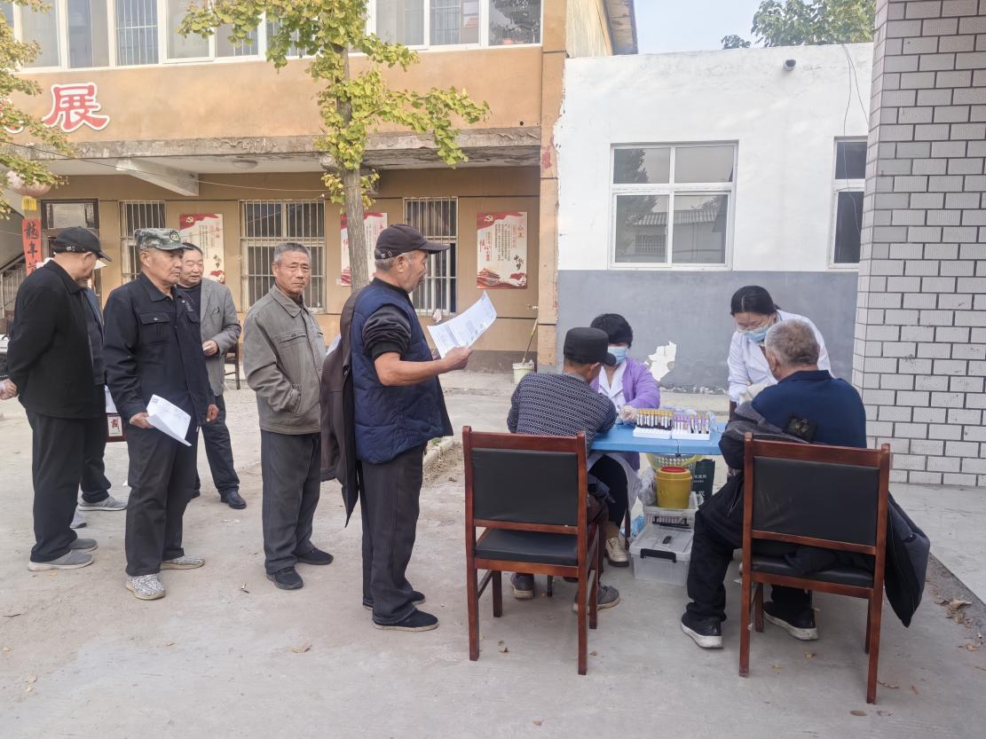活动现场，在工作人员的引导下，优抚对象有序进行量血压、血常规、彩超、心电图、碳14呼吸测试等免费体检项目。医护人员仔细询问优抚对象身体状况、病例病史等情况，悉心为他们检查诊治，针对每个人的检查结果，认真分析病情，对症开药，发放药品。

据统计，此次医疗巡诊共为110余名优抚对象提供了医疗服务，在巡诊现场，安阳市荣军优抚医院为老兵们准备了爱心早餐，并发放礼品，参与检查的优抚对象纷纷表示，归属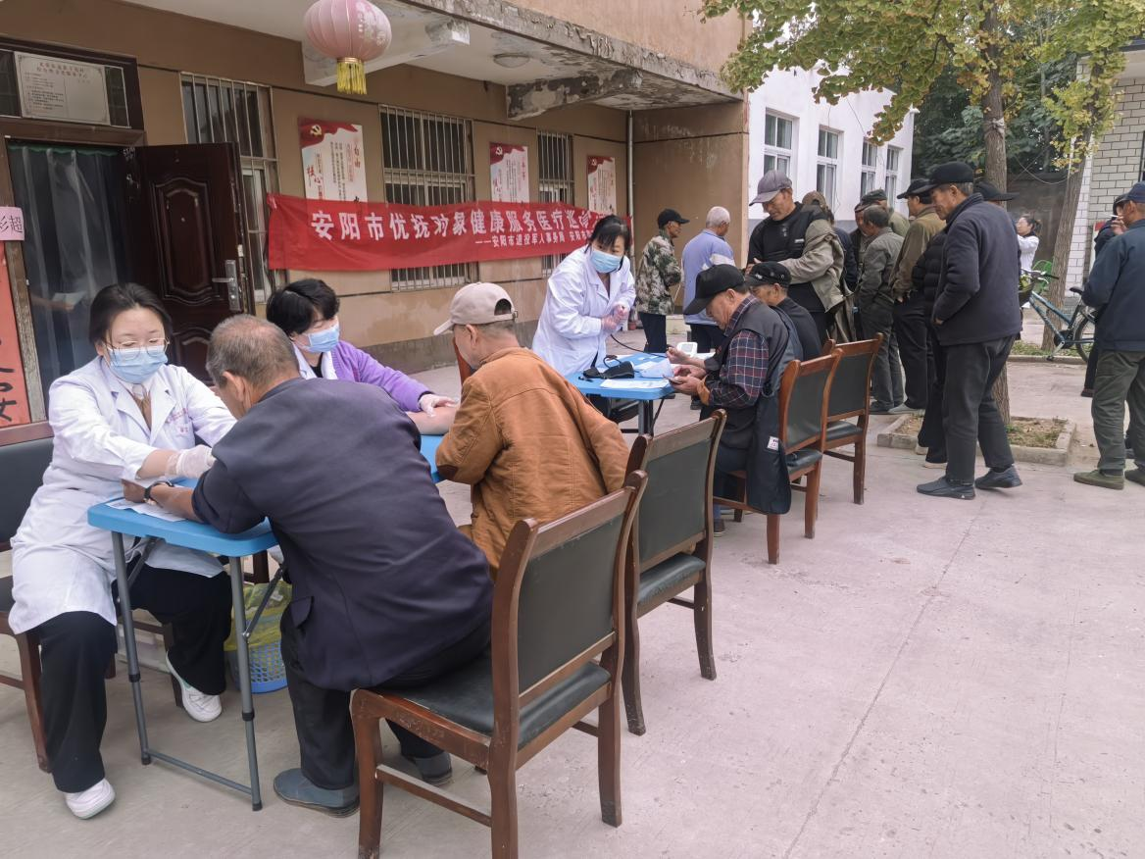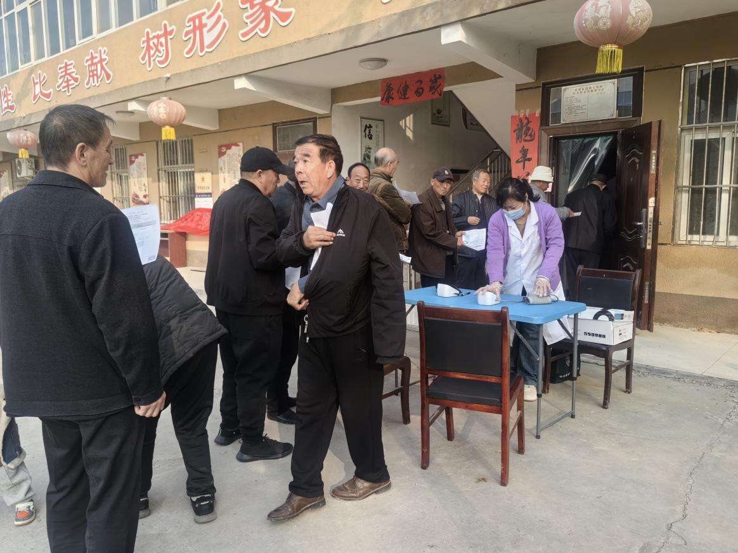感、荣誉感和自豪感越来越强，切实感受到了党和政府的亲切关怀，真正感受到了退役军人的荣光。